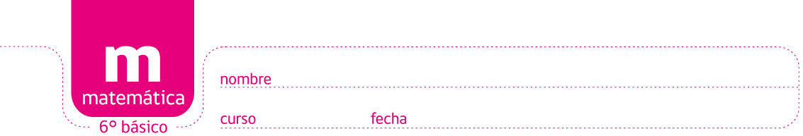

PAUTA JUEGO: SÍMBOLOS CIFRADOS TRÁNSITO 2

Solución:

Elaborado por: Ministerio de Educación, Chile

